Ngày soạn: 01/09/2022
Ngày dạy: 06/09/2022
BÀI MỞ ĐẦU: PHƯƠNG PHÁP VÀ KĨ NĂNG HỌC TẬP
MÔN KHOA HỌC TỰ NHIÊN
Thời gian thực hiện: 5 tiết
I. MỤC TIÊU
1. Về kiến thức
- Trình bày và vận dụng được một số phương pháp và kĩ năng trong học tập môn Khoa học tự nhiên:
+ Sử dụng được phương pháp tìm hiểu tự nhiên
+ Thực hiện được các kĩ năng tiến trình: quan sát, phân loại, liên hệ (liên kết), đo, dự đoán (dự báo).
- Sử dụng được một số dụng cụ đo (trong nội dung môn Khoa học tự nhiên 7).
- Làm được báo cáo, thuyết trình
2. Về năng lực
a) Năng lực chung
- Tự chủ và tự học: Chủ động, tích cực tìm hiểu các phương pháp và kĩ năng học tập môn Khoa học tự nhiên.
- Giao tiếp và hợp tác: Hoạt động nhóm một cách hiệu quả theo đúng yêu cầu của GV đảm bảo các thành viên trong nhóm đều được tham gia và thảo luận nhóm.
- Giải quyết vấn đề và sáng tạo: Thảo luận với các thành viên trong nhóm nhằm giải quyết các vấn đề trong bài học để hoàn thành nhiệm vụ học tập.
b) Năng lực khoa học tự nhiên
- Nhận thức khoa học tự nhiên: Trình bày được một số phương pháp và kĩ năng trong học tập môn Khoa học tự nhiên.
- Tìm hiểu tự nhiên: Sử dụng phương pháp tìm hiểu tự nhiên và các kĩ năng tiến trình (quan sát, phân loại, liên kết, đo, dự báo) để tìm hiểu các hiện tượng tự nhiên trong học tập môn Khoa học tự nhiên.
- Vận dụng kiến thức kĩ năng đã học:
+ Làm được báo cáo, thuyết trình
+ Sử dụng được một số dụng cụ đo (dao động kí, đồng hồ đo thời gian hiện số dùng cổng quang điện)
3. Về phẩm chất
- Trách nhiệm: tham gia tích cực hoạt động nhóm phù hợp với khả năng của bản thân.
- Trung thực: trung thực báo cáo kết quả các yêu cầu trong chủ đề bài học.
- Chăm chỉ: có niềm say mê, hứng thú với việc khám phá và học tập khoa học tự nhiên.
II. THIẾT BỊ DẠY HỌC VÀ HỌC LIỆU
- Các hình ảnh theo SGK, máy chiếu.
- Dụng cụ đo, dụng cụ thí nghiệm: dao động kí, đồng hồ đo thời gian hiện số dùng cổng quang điện.
- Phiếu học tập
PHIẾU HỌC TẬP SỐ 1
Câu 1: Em đã dùng các kĩ năng nào ở mỗi bước tiến trình tìm hiểu sự nảy mầm của hạt đỗ ở phần I.

Câu 2: Làm thí nghiệm trồng 10 hạt đỗ vào 10 chậu đất như mô tả ở phần I.
Trong thí nghiệm này, em đã sử dụng các kĩ năng tiến trình như thế nào?
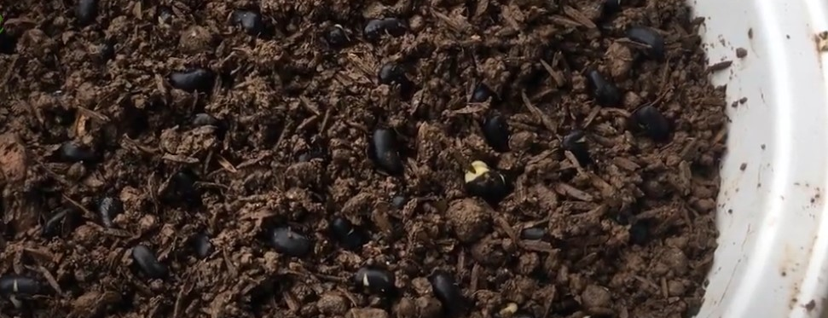

III. TIẾN TRÌNH DẠY HỌC
1. HOẠT ĐỘNG 1: MỞ ĐẦU
a) Mục tiêu: giúp HS nhớ lại những bài thực hành đã làm ở lớp 6, những ưu điểm và hạn chế của các em trong khi làm thí nghiệm thực hành để có thể làm các bài thí nghiệm thực hành ở lớp 7 tốt hơn.
b) Nội dung:
Sử dụng phương pháp nêu và giải quyết vấn đề thông qua hoạt động nhóm.
- GV gợi ý cho HS thảo luận về một số vấn đề chính như quan sát, đặt câu hỏi, xây dụng giả thuyết, phân tích kết quả, viết báo cáo kết quả thực hành.
c) Sản phẩm:
Câu trả lời của HS.
d) Tổ chức thực hiện:
Hoạt động của GV | Hoạt động của HS
Nghiên cứu về sự nảy mầm của hạt trong tự nhiên, nhiều quan sát cho thấy rằng một số loài cây chẳng hạn như cây đỗ (đậu) phát tán hạt của chúng vào không khí, hạt rơi xuống đất và nảy mầm thành cây con.  Ở mặt đất, các hạt đỗ có thể nằm nghiêng, nằm ngang hoặc nằm ngửa. Liệu kiểu nằm của hạt có ảnh hưởng đến khả năng nảy mầm của nó hay không?  - Đặt vấn đề: “Để trả lời cho câu hỏi đó, chúng ta cần thực hiện một số hoạt động khoa học theo một tiến trình, được gọi là tiến trình tìm hiểu tự nhiên. Vậy tiến trình này được thực hiện như thế nào?” | HS nhận nhiệm vụ, suy nghĩ và trả lời câu hỏi của GV
Hướng dẫn học sinh thực hiện nhiệm vụ:  Quan sát, hỗ trợ HS khi cần thiết | Thực hiện nhiệm vụ
Chốt lại vấn đề vào bài:
Tiến trình tìm hiểu tự nhiên gồm các bước:
Bước 1. Quan sát, đặt câu hỏi
Bước 2. Xây dựng giả thuyết
Bước 3. Kiểm tra giả thuyết
Bước 4. Phân tích kết quả
Bước 5. Viết, trình bày báo cáo
2. HOẠT ĐỘNG 2: HÌNH THÀNH KIẾN THỨC
Hoạt động 2.1: Phương pháp tìm hiểu tự nhiên
a) Mục tiêu: Hướng dẫn HS tập làm nhà khoa học, khám phá tự nhiên theo phương pháp tìm hiểu tự nhiên.
b) Nội dung:
- GV giới thiệu phương pháp tìm hiểu tự nhiên nhằm khám phá, phát hiện các sự vật và hiện tượng trong tự nhiên.
- Phân tích vai trò mỗi bước trong quy trình thông qua ví dụ: Tiến trình tìm hiểu sự nảy mầm của hạt đỗ.
Bước 1. Quan sát, đặt câu hỏi
Từ việc quan sát kiểu nằm của các hạt đỗ trên mặt đất, hạt đã nảy mầm và hạt chưa nảy mầm, em có thể đặt ra câu hỏi như sau: Liệu kiểu nằm của hạt đỗ có ảnh hưởng đến khả năng nảy mầm của nó hay không?
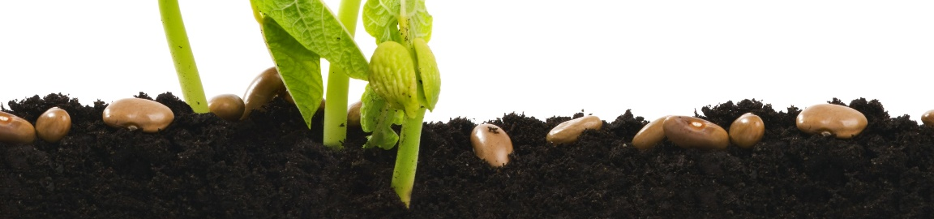
Bước 2. Xây dựng giả thuyết
Em có thể dự đoán: Kiểu nằm của hạt đỗ có ảnh hưởng đến khả năng nảy mầm của nó; các hạt nằm ngửa trên mặt đất không nảy mầm được.
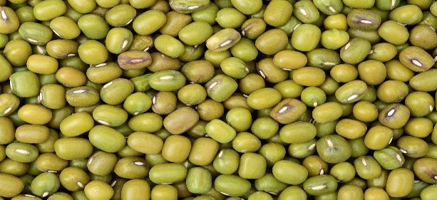
Bước 3. Kiểm tra giả thuyết
Mẫu vật gồm 45 hạt đỗ có hình dạng, kích thước gần như nhau.
Dụng cụ thí nghiệm: 3 khay chứa cùng lượng đất ẩm.
Cách thức bố trí và tiến hành thí nghiệm:
Ngâm nước 45 hạt đỗ khoảng 10 giờ.
Đặt vào mỗi khay chứa đất ẩm 15 hạt đỗ và chia thành 3 hàng: 5 hạt nằm ngang, 5 hạt nằm nghiêng, 5 hạt nằm ngửa.
Đặt 3 khay đất ở nơi có cùng các điều kiện về nhiệt độ, ánh sáng Mặt Trời,... và giữ ẩm cho đất như nhau.
Hằng ngày, theo dõi sự nảy mầm và ghi số hạt đã nảy mầm vào một giờ nhất định.
Bước 4. Phân tích kết quả
Số hạt nảy mầm ứng với ba kiểu nằm của hạt:
Kiểu nằm của hạt | Hạt nằm ngang | Hạt nằm nghiêng | Hạt nằm ngửa
Số lượng hạt nảy mầm trong khay 1 | 5 | 5 | 5
Số lượng hạt nảy mầm trong khay 2 | 5 | 4 | 5
Số lượng hạt nảy mầm trong khay 3 | 5 | 5 | 5
Kết luận: Kiểu nằm của hạt đỗ không ảnh hưởng đến khả năng nảy mầm của nó.
- Sử dụng phương pháp nêu và giải quyết vấn đề thông qua hoạt động nhóm để trả lời câu hỏi.
c) Sản phẩm:
Câu hỏi:
Để tìm hiểu ánh sáng có ảnh hưởng đến thế nào đến sự phát triển của cây non, một nhóm học sinh làm thí nghiệm sau:
Trồng 10 hạt đỗ giống nhau vào 10 chậu chứa cùng một lượng đất như nhau. Để 5 chậu ở nơi không có ánh nắng mặt trời, 5 chậu ở nơi có ánh nắng mặt trời. Giữ ẩm đất.
Khi cây mọc, đo chiều cao của cây mỗi ngày.
Kết quả thí nghiệm đã khẳng định giả thuyết họ đặt ra là đúng: cây non ở nơi có đủ ánh sáng mặt trời phát triển tốt hơn ở nơi thiếu ánh sáng mặt trời.
a) Thí nghiệm này thuộc bước nào trong tiến trình tìm hiểu của nhóm học sinh?
b) Thảo luận với bạn để đề xuất nội dung các bước của tiến trình này.
Đáp án:
a) Thí nghiệm này thuộc bước Kiểm tra giả thuyết và Phân tích kết quả trong tiến trình nghiên cứu khoa học.
b) Tiến trình nghiên cứu khoa học:
Bước 1. Quan sát, đặt câu hỏi
Ánh sáng có ảnh hưởng thế nào đến sự phát triển của cây non?
Bước 2. Xây dựng giả thuyết
Dự đoán, giả thuyết: cây non ở nơi có đủ ánh sáng mặt trời phát triển tốt hơn ở nơi thiếu ánh sáng mặt trời.
Bước 3. Kiểm tra giả thuyết
Chuẩn bị mẫu vật
Dụng cụ thí nghiệm
Thiết kế - và thực hiện thí nghiệm
Theo dõi và ghi chép các thông số thí nghiệm hàng ngày.
Bước 4. Phân tích kết quả
Kết quả thí nghiệm đã khẳng định giả thuyết họ đặt ra là đúng: cây non ở nơi có đủ ánh sáng mặt trời phát triển tốt hơn ở nơi thiếu ánh sáng mặt trời.
d) Tổ chức thực hiện:
Hoạt động của GV | Hoạt động của HS
Chuyển giao nhiệm vụ học tập:  - GV giới thiệu về việc tìm hiểu tự nhiên gồm có 5 bước theo một tiến trình gồm:  Bước 1. Quan sát, đặt câu hỏi  Bước 2. Xây dựng giả thuyết  Bước 3. Kiểm tra giả thuyết  Bước 4. Phân tích kết quả  Bước 5. Viết, trình bày báo cáo  - Phân tích từng bước đi đôi với ví dụ cho HS dễ hiểu và áp dụng phương pháp tìm hiểu tự nhiên để có thể tìm hiểu về các sự vật và hiện tượng xung quanh.  - Yêu cầu mỗi HS viết báo cáo tìm hiểu sự nảy mầm của hạt đỗ trong tự nhiên.  - Chia lớp thành các nhóm cặp đôi, thảo luận và trả lời câu hỏi:  Để tìm hiểu ánh sáng có ảnh hưởng đến thế nào đến sự phát triển của cây non, một nhóm học sinh làm thí nghiệm sau:  Trồng 10 hạt đỗ giống nhau vào 10 chậu chứa cùng một lượng đất như nhau. Để 5 chậu ở nơi không có ánh nắng mặt trời, 5 chậu ở nơi có ánh nắng mặt trời. Giữ ẩm đất.  Khi cây mọc, đo chiều cao của cây mỗi ngày.  Kết quả thí nghiệm đã khẳng định giả thuyết họ đặt ra là đúng: cây non ở nơi có đủ ánh sáng mặt trời phát triển tốt hơn ở nơi thiếu ánh sáng mặt trời.  a) Thí nghiệm này thuộc bước nào trong tiến trình tìm hiểu của nhóm học sinh?  b) Thảo luận với bạn để đề xuất nội dung các bước của tiến trình này. | HS nhận nhiệm vụ GV đã giao.
Hướng dẫn học sinh thực hiện nhiệm vụ:  - Đọc nội dung SGK và phân tích các bước theo ví dụ trong SGK.  - Viết báo cáo dưới sự hướng dẫn của GV.  - Hoạt động nhóm, thảo luận để trả lời câu hỏi. | - Thực hiện nhiệm vụ học tập dưới sự hướng dẫn của GV.
Báo cáo kết quả:  - HS nộp bài báo cáo cho GV.  - Cho các nhóm trình bày kết quả thảo luận theo thứ tự, nhóm nào nhanh nhất sẽ trình bày trước.  - GV nhận xét về quá trình hoạt động nhóm, kết quả hoạt động nhóm.  - GV kết luận nội dung kiến thức cho HS. | - Đại diện 1 bạn trình bày phần thảo luận của nhóm mình.  - Trong khi 1 nhóm trình bày, các nhóm còn lại lắng nghe để nhận xét và bổ sung.
Tổng kết:  Phương pháp tìm hiểu tự nhiên là cách thức tìm hiểu các sự vật, hiện tượng trong tự nhiên và đời sống, chứng minh được các vấn đề trong thực tiễn bằng các dẫn chứng khoa học.  Phương pháp này gồm các bước:  Bước 1. Quan sát, đặt câu hỏi  Bước 2. Xây dựng giả thuyết  Bước 3. Kiểm tra giả thuyết  Bước 4. Phân tích kết quả  Bước 5. Viết, trình bày báo cáo | Ghi chép kiến thức vào vở.
Hoạt động 2.2: Các kĩ năng trong tiến trình tìm hiểu tự nhiên
a) Mục tiêu:
- GV hướng dẫn HS tìm hiểu vai trò của việc hình thành các kĩ năng quan sát, phân loại, liên hệ, đo, dự đoán trong quá trình tìm hiểu tự nhiên.
b) Nội dung:
Sử dụng phương pháp dạy học theo nhóm với kĩ thuật “Mảnh ghép – Chuyên gia”
- GV yêu cầu HS nghiên cứu kiến thức trong SGK và hoạt động nhóm để trả lời câu hỏi đặt ra trong PHT số 1.
- GV bố trí các thành viên tham gia thành hai vòng sau:
Vòng 1: Nhóm chuyên gia
Nhóm 1: Kĩ năng quan sát
Nhóm 2: Kĩ năng phân loại
Nhóm 3: Kĩ năng liên kết (liên hệ)
Nhóm 4: Kĩ năng đo
Nhóm 5: Kĩ năng dự đoán (dự báo)
Khi thực hiện nhiệm vụ, nhóm đảm bảo mỗi thành viên đều thành “chuyên gia” của lĩnh vực đã tìm hiểu và trình bày lại kết quả của nhóm ở vòng 2.

Vòng 2: Nhóm mảnh ghép
• Hình thành nhóm mảnh ghép mới, mỗi nhóm có một thành viên đến từ mỗi nhóm chuyên gia.
• Kết quả nhiệm vụ của vòng 1 được nhóm mảnh ghép chia sẻ đầy đủ với nhau.
• Các nhóm mảnh ghép thảo luận và thống nhất phương án giải quyết nhiệm vụ trong PHT số 1.
c) Sản phẩm:
PHIẾU HỌC TẬP SỐ 1
Câu 1: Em đã dùng các kĩ năng nào ở mỗi bước tiến trình tìm hiểu sự nảy mầm của hạt đỗ ở phần I.
- Quan sát: thấy rằng kiểu nằm của các hạt trên mặt đất là khác nhau
- Phân loại: thành các nhóm là nằm nghiêng, nằm ngang hoặc nằm ngửa.
- Liên hệ: với hiểu biết của mình, đặt ra câu hỏi: Kiểu nằm của hạt đỗ có ảnh hưởng đến sự nảy mầm của nó hay không?
- Dự đoán: các hạt nằm ngửa không nảy mầm được.
- Đo: khi tiến hành thí nghiệm, phải đo kích thước khay, lượng đất, lượng nước tưới.
Câu 2: Làm thí nghiệm trồng 10 hạt đỗ vào 10 chậu đất như mô tả ở phần I.
Trong thí nghiệm này, em đã sử dụng các kĩ năng tiến trình như thế nào?
- Đo: Đo lượng đất, lượng nước tưới, … trong mỗi chậu.
- Phân loại: Sắp xếp các hạt đỗ vào chậu, phân chia thành 2 nhóm (5 chậu để nơi có ánh sáng, 5 chậu để nơi không có ánh sáng)
- Quan sát: Quan sát sự nảy mầm, phát triển của các hạt mỗi ngày, …
- Liên hệ và dự đoán: Liên hệ sự biểu hiện sinh trưởng giống nhau của các cây trong mỗi nhóm và sự biểu hiện sinh trưởng khác nhau của hai nhóm để đưa ra dự đoán ánh sáng có ảnh hưởng đến sự phát triển của cây con.
d) Tổ chức thực hiện:
Hoạt động của GV | Hoạt động của HS
Chuyển giao nhiệm vụ học tập:  Sử dụng phương pháp dạy học theo nhóm với kĩ thuật “Mảnh ghép – Chuyên gia”  - GV yêu cầu HS nghiên cứu kiến thức trong SGK và hoạt động nhóm để trả lời câu hỏi đặt ra trong PHT số 1.  - GV bố trí các thành viên tham gia thành hai vòng sau:  Vòng 1: Nhóm chuyên gia  Nhóm 1: Kĩ năng quan sát  Nhóm 2: Kĩ năng phân loại  Nhóm 3: Kĩ năng liên kết (liên hệ)  Nhóm 4: Kĩ năng đo  Nhóm 5: Kĩ năng dự đoán (dự báo)  Khi thực hiện nhiệm vụ, nhóm đảm bảo mỗi thành viên đều thành “chuyên gia” của lĩnh vực đã tìm hiểu và trình bày lại kết quả của nhóm ở vòng 2.  Vòng 2: Nhóm mảnh ghép  • Hình thành nhóm mảnh ghép mới, mỗi nhóm có một thành viên đến từ mỗi nhóm chuyên gia.  • Kết quả nhiệm vụ của vòng 1 được nhóm mảnh ghép chia sẻ đầy đủ với nhau.  • Các nhóm mảnh ghép thảo luận và thống nhất phương án giải quyết nhiệm vụ trong PHT số 1. | HS nhận nhiệm vụ.
Hướng dẫn học sinh thực hiện nhiệm vụ:  - Các nhóm thảo luận và hoàn thành phiếu học tập số 1.  - GV theo dõi, quan sát, hướng dẫn các nhóm quan sát và hoàn thành phiếu học tập.  - Sau khi thảo luận xong các nhóm đưa ra câu trả lời. | - Các nhóm thực hiện nhiệm vụ theo sự hướng dẫn của GV.  - Đảm bảo được mỗi thành viên trong nhóm đều hiểu rõ về vấn đề nhóm mình nghiên cứu.
Báo cáo kết quả:  - GV gọi mỗi nhóm một HS bất kì để trình bày về kết quả hoạt động của nhóm để đánh giá quá trình hoạt động nhóm.  - GV phân tích các kĩ năng được sử dụng trong tiến trình tìm hiểu sự nảy mầm của hạt đỗ.  - GV nhận xét về quá trình hoạt động nhóm và kết luận nội dung kiến thức cho HS. | - Trong khi bạn trình bày câu trả lời, các bạn còn lại lắng nghe, nhận xét.
Tổng kết:  Trong quá trình tìm hiểu tự nhiên, cần vận dụng 5 kĩ năng là:  - Kĩ năng quan sát: Sử dụng các giác quan để thu thập thông tin về sự vật hoặc hiện tượng.  - Kĩ năng phân loại: Phân nhóm hoặc sắp xếp các sự vật, hiện tượng thành các loại dựa trên thuộc tính hoặc tiêu chí.  - Kĩ năng liên kết (liên hệ): Từ sự việc, hiện tượng này nghĩ đến sự việc, hiện tượng khác dựa trên những mối quan hệ nhất định.  - Kĩ năng đo: Sử dụng dụng cụ đo như thước, cân, đồng hồ, nhiệt kế,... để mô tả các kích thước của một vật  - Kĩ năng dự đoán (dự báo): Nêu kết quả của một sự kiện trong tương lai dựa trên một mẫu bằng chứng | Ghi chép kiến thức vào vở.

Hoạt động 2.3: Một số dụng cụ đo trong nội dung môn Khoa học tự nhiên 7
a) Mục tiêu:
- Dụng cụ đo mới ở môn KHTN 7 chỉ có cổng quang điện và đồng hồ đo thời gian hiện số. HS chưa đủ kiến thức cơ bản để có thể hiểu được cơ chế hoạt động của các loại dụng cụ này. Do đó, không cần giải thích cơ chế hoạt động của cổng quang điện cũng như đồng hồ đo thời gian hiện số, chỉ hướng dẫn sử dụng các dụng cụ này theo phương pháp “hộp đen”.
b) Nội dung:
- GV hướng dẫn chung trên lớp về cấu tạo và cách sử dụng của cổng quang điện và đồng hồ đo thời gian hiện số.
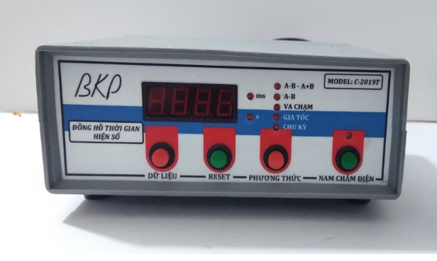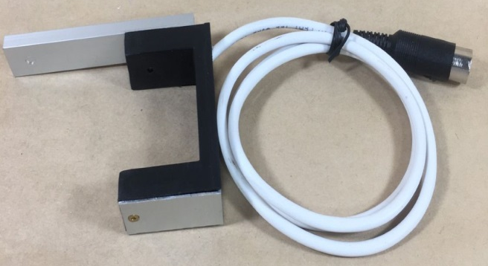
Đồng hồ đo thời gian hiện số Cổng quang điện
- Làm thí nghiệm minh họa trên lớp cho HS, quan sát cách lắp dụng cụ và cách thực hiện thí nghiệm.
- Chưa yêu cầu HS phải tiến hành thí nghiệm có các dụng cụ này. Thí nghiệm có dùng các dụng cụ này sẽ được sử dụng trong giờ thực hành về đo tốc độ.
c) Sản phẩm:
Câu trả lời của HS.
d) Tổ chức thực hiện:
Hoạt động của GV | Hoạt động của HS
Chuyển giao nhiệm vụ học tập:  - GV giới thiệu về cổng quang điện và đồng hồ đo thời gian hiện số.  - GV hướng dẫn chung trên lớp về cấu tạo và cách sử dụng của cổng quang điện và đồng hồ đo thời gian hiện số.  - Làm thí nghiệm minh họa trên lớp cho HS, quan sát cách lắp dụng cụ và cách thực hiện thí nghiệm.  - Yêu cầu HS trả lời câu hỏi SGK. | HS nhận nhiệm vụ.
Hướng dẫn học sinh thực hiện nhiệm vụ:  - GV theo dõi, quan sát, hướng dẫn các HS về cách sử dụng cổng quang điện và đồng hồ đo thời gian hiện số.  - Đưa ra câu trả lời. | - Thực hiện nhiệm vụ theo sự hướng dẫn của GV.  - Đảm bảo được mỗi thành viên đều hiểu rõ về cách sử dụng cổng quang điện và đồng hồ đo thời gian hiện số.
Báo cáo kết quả:  - GV gọi mỗi nhóm một HS bất kì để trình bày về các giá trị, kí hiệu có trên cổng quang điện và đồng hồ đo thời gian hiện số.  - GV nhận xét và kết luận nội dung kiến thức cho HS. | - Trong khi bạn trình bày câu trả lời, các bạn còn lại lắng nghe, nhận xét.
Tổng kết:  Cổng quang là thiết bị dùng để bật và tắt đồng hồ đo thời gian hiện số.  Đồng hồ đo thời gian hiện số hoạt đông như một đồng hồ bấm giây nhưng được điều khiển bằng cổng quang. | Ghi chép kiến thức vào vở.
3. HOẠT ĐỘNG 3: LUYỆN TẬP
a) Mục tiêu:
- Củng cố kiến thức, giúp HS cô đọng lại và nhớ lâu hơn.
b) Nội dung:
- Nhắc lại những nội dung kiến thức đã học và gợi mở cho HS đưa kiến thức đã học vào trong thực tế cuộc sống.
- GV chia lớp thành 4 nhóm, giao nhiệm vụ cho các nhóm: Vận dụng phương pháp tìm hiểu tự nhiên, em hãy tìm hiểu về hiện tượng lũ lụt và đề xuất các biện pháp phòng chống hiện tượng trên.
c) Sản phẩm:
Câu trả lời của các nhóm.
d) Tổ chức thực hiện:
Hoạt động của GV | Hoạt động của HS
GV củng cố kiến thức cho HS:  - Quá trình tìm hiểu tự nhiên gồm các bước:  Bước 1. Quan sát, đặt câu hỏi  Bước 2. Xây dựng giả thuyết  Bước 3. Kiểm tra giả thuyết  Bước 4. Phân tích kết quả  Bước 5. Viết, trình bày báo cáo  - Quan sát, phân loại, liên hệ (liên kết), đo, dự đoán (dự báo) là những kĩ năng quan trọng trong tiến trình tìm hiểu tự nhiên.  - Trong quá trình làm thí nghiệm, em cũng có thể phải sử dụng các kĩ năng quan sát, phân loại, liên hệ, đo, dự đoán.  - Một báo cáo kết quả tìm hiểu tự nhiên thường gồm các nội dung chính như sau:  Tên báo cáo: Thể hiện được nội dung cốt lõi của vấn đề tìm hiểu.  Tên người thực hiện: Tên người hoặc nhóm người thực hiện.  Mục đích: Nêu được mục đích của hoạt động tìm hiểu.  Mẫu vật, dụng cụ và phương pháp: Mô tả được đầy đủ, chi tiết về phương pháp, thiết bị và vật liệu đã dùng.  Kết quả và thảo luận: Thể hiện dược quá trình và kết quả tìm hiểu bằng chữ viết, hình vẽ, sơ đồ, biểu bảng,... Giải thích được ý nghĩa của kết quả và gợi ý cho các vấn đề cần tìm hiểu tiếp theo.  Kết luận: Phát biểu được các kết luận quang trọng nhất phù hợp với nội dung tìm hiểu.  - Trong phòng thí nghiệm có thể đo thời gian một vật chuyển động bằng đồng hồ đo thời gian hiện số và cổng quang điện. | HS nhận nhiệm vụ.
Hướng dẫn học sinh thực hiện nhiệm vụ:  - GV theo dõi, quan sát, hướng dẫn các HS  - Đưa ra câu trả lời. | - Thực hiện nhiệm vụ theo sự hướng dẫn của GV.
Báo cáo kết quả:  - GV nhận xét và kết luận nội dung kiến thức cho HS. | - Trong khi bạn trình bày các hs còn lại lắng nghe, nhận xét.
4. HOẠT ĐỘNG 4: VẬN DỤNG
a) Mục tiêu:
- Vận dụng kiến thức để tìm hiểu tự nhiên
b) Nội dung:
- GV chia lớp thành 4 nhóm, giao nhiệm vụ cho các nhóm: Vận dụng phương pháp tìm hiểu tự nhiên, em hãy tìm hiểu về hiện tượng lũ lụt và đề xuất các biện pháp phòng chống hiện tượng trên.
c) Sản phẩm:
Câu trả lời của các nhóm.
d) Tổ chức thực hiện:
Hoạt động của GV | Hoạt động của HS
Chuyển giao nhiệm vụ ● GV chia lớp thành 4 nhóm, giao nhiệm vụ cho các nhóm: Vận dụng phương pháp tìm hiểu tự nhiên, em hãy tìm hiểu về hiện tượng lũ lụt và đề xuất các biện pháp phòng chống hiện tượng trên. | HS tìm hiểu và trả lời câu hỏi.
Hướng dẫn học sinh thực hiện nhiệm vụ:  - GV theo dõi, quan sát, hướng dẫn các HS vận dụng phương pháp tìm hiểu tự nhiên để trả lời câu hỏi..  - Đưa ra câu trả lời. | - Thực hiện nhiệm vụ theo sự hướng dẫn của GV.
Báo cáo kết quả:  - GV cho các nhóm trình bày kết quả.  - GV nhận xét và kết luận nội dung kiến thức cho HS. | - Trong khi bạn trình bày câu trả lời, các bạn còn lại lắng nghe, nhận xét.

